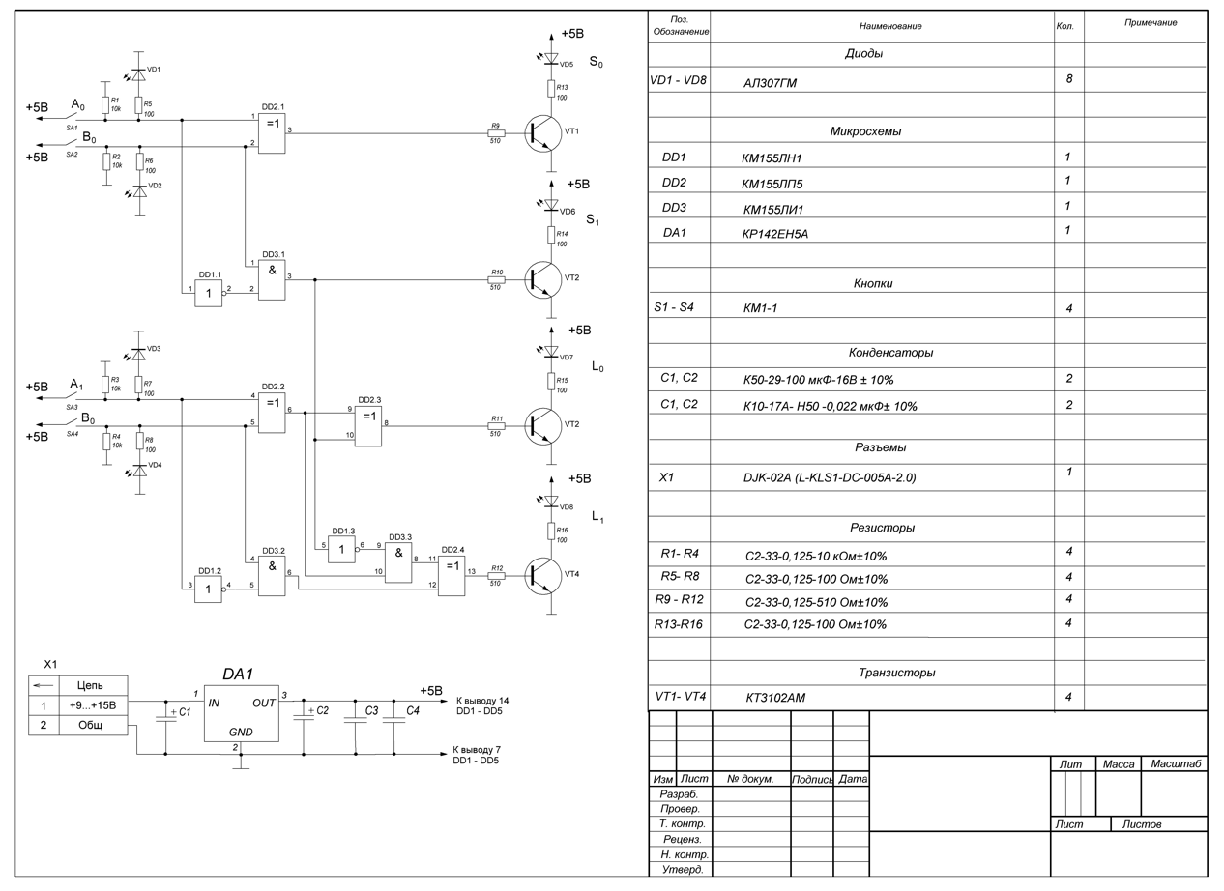
Архив с файлами формата Splan Вы мне присылали: 24.05.2022 17:05:13

